**建筑能耗模拟分析报告**

|  |  |
| --- | --- |
| 项目名称 | 恒氧·恒净— 后疫情时代校园建筑“智慧谷”零能耗设计 |
| 工程地点 | 桂林 |
| 设计编号 | YBA50097 |
| 建设单位 | 桂林电子科技大学 |
| 设计单位 | 桂林电子科技大学 |
| 设 计 人 |  |
| 校 对 人 |  |
| 审 核 人 |  |
| 审 定 人 |  |
| 设计日期 | 2022年12月27日 |



|  |  |
| --- | --- |
| 采用软件 | 绿建斯维尔建筑能耗计算软件 |
| 研发单位 | 北京绿建软件股份有限公司 |

1计算目标：

《绿色建筑评价标椎》（2019）7.2.8条：空调照明系统节能率

结果：建筑综合电耗=25.64Kwh/m2

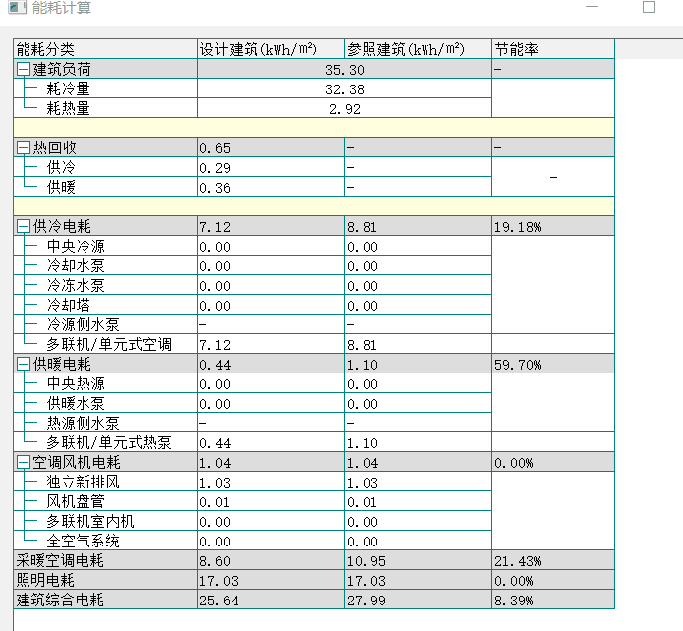

2计算目标：

《绿色建筑评价标椎》（2014-5.2.3条/2019-7.2.4条）：围护结构节能率

结果：综合能耗=17.67Kwh/m2

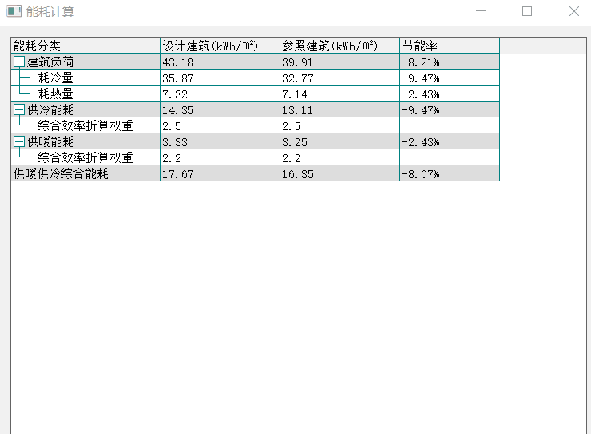

3计算目标：

《绿色建筑评价标椎》（2019）7.2.8条：综合节能率

结果：综合电耗=25.64Kwh/m2

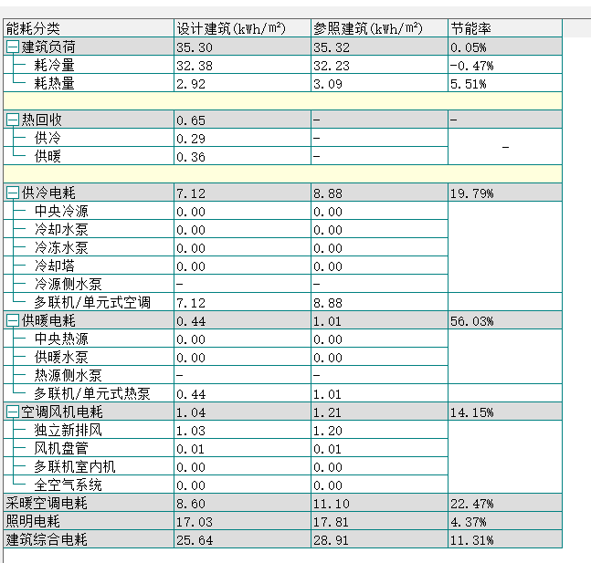

4计算目标：

能效测评标识节能率

结果：综合电耗=24.81Kwh/m2

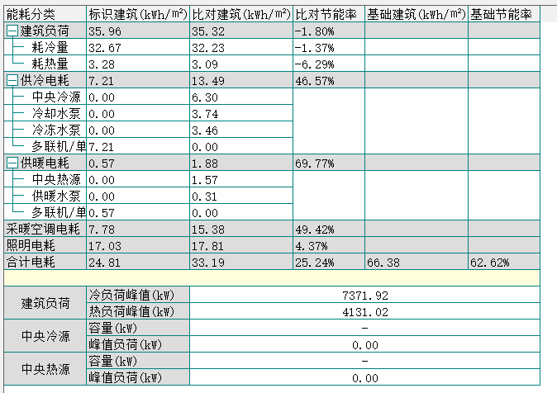

5计算目标：

建筑全能耗

结果：建筑总能耗=49.71Kwh/m2

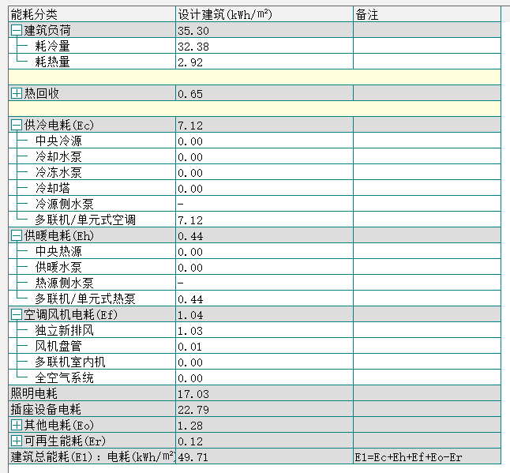

采用光伏发电后

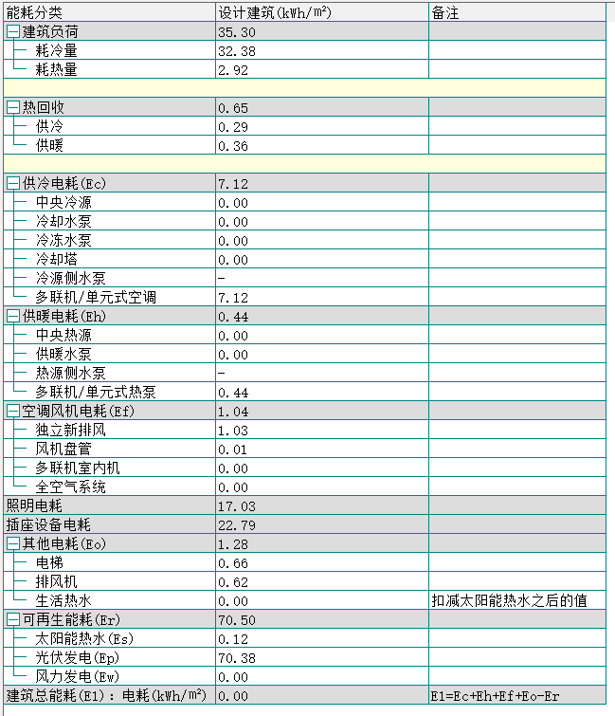

通过在建筑屋顶处设置光伏板，进行光伏发电，供该建筑使用。此外，利用建筑区域有利环境，在建筑周边山体上设置风力发电，均采用可再生能源，符合双碳目标的发展要求，以此降低建筑能耗，达到零能耗的设计目标。